Выделение пульмональной компоненты второго сердечного тона: анализ клинических данных
Лесик Мария Владимировна
Студентка
Московский государственный университет имени М.В. Ломоносова,
физический факультет, Москва, Россия
E–mail: marusya_12-95@mail.ru
В данной работе предлагается метод диагностики легочной гипертензии, основанный на обработке звуков второго тона, выделяемых из фонокардиограммы. Они образуются при захлопывании аортального и пульмонального клапанов сердца и, соответственно, состоят из двух компонент. Известно, что у здорового человека эти компоненты полностью накладываются друг на друга, тогда как при легочной гипертензии между ними существует временная задержка [1]. Предполагается, что длительность задержки напрямую связана с величиной давления в легочной артерии. Соответственно, разделение сигнала позволит определить наличие легочной гипертензии.
В данной работе используются сигналы, записанные врачами у пациентов в ФГБУ «НМИЦ Кардиологии». Запись сигнала происходит в разных точках аускультации сердца. Для этого используются точки прослушивания легочного клапана (2-е, 3-е и 4-е межреберье слева от грудины) и трикуспидального клапана (4-е межреберье справа от грудины). Процедура обработки состоит в выделении сигнала второго тона из фонокардиограммы, устранении шумов и разделении сигнала на компоненты, после чего определяется временная задержка между ними.
Для выделения сигнала 2-го тона из фонокардиограммы используется записанная электрокардиограмма, так как второй тон жестко связан с ее Т-зубцом (см. Рис. 1). Для этого был реализован алгоритм автоматизированного поиска минимума ЭКГ, соответствующего R-зубцу, через 300 мс от которого идет Т-зубец, и, следовательно, начало 2-го тона. Длительность самого сигнала 2-го тона составляет от 200 мс до 300 мс в зависимости от индивидуальных характеристик сигнала. Частотные компоненты сигнала находятся в примерном диапазоне 30 – 70 Гц, поэтому для устранения шумов использовался цифровой фильтр высоких частот с частотой среза 40 Гц и выше, в зависимости от качества сигнала.

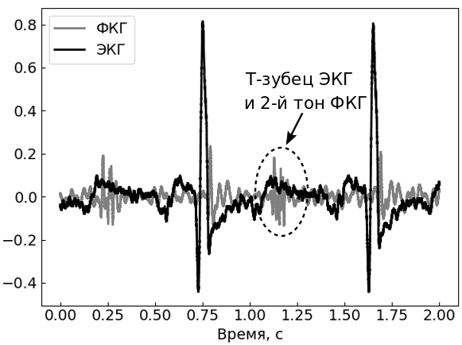
Рис. 1. Электрокардиограмма и фонограмма двух сердечных циклов, записанные у пациента в клинических условиях.

После фильтрации производится разделение второго тона. Его компоненты представляют собой нестационарные сигналы, в которых частота зависит от времени. Для их спектрально-временного анализа применяется преобразование Вигнера-Вилла, которое описывается как
где является дискретным сигналом, а представляет собой плотность энергии сигнала на частоте в момент времени ; знак * означает комплексное сопряжение. Алгоритм выделения компонент был протестирован на модельных сигналах [2].
Пример преобразования сигнала, записанного от пациента, представлен на Рис. 2. Компонентам сигнала соответствует два пятна на спектрограмме (в) – крайнее левое и крайнее правое. Задержка между компонентами определяется как расстояние между их максимумами по оси времени. В промежутке между сигналами можно наблюдать интерференционную картину, образование которой связано с квадратичностью преобразования, т. е. с тем, что при вычислении преобразования происходит умножение сигнала самого на себя.
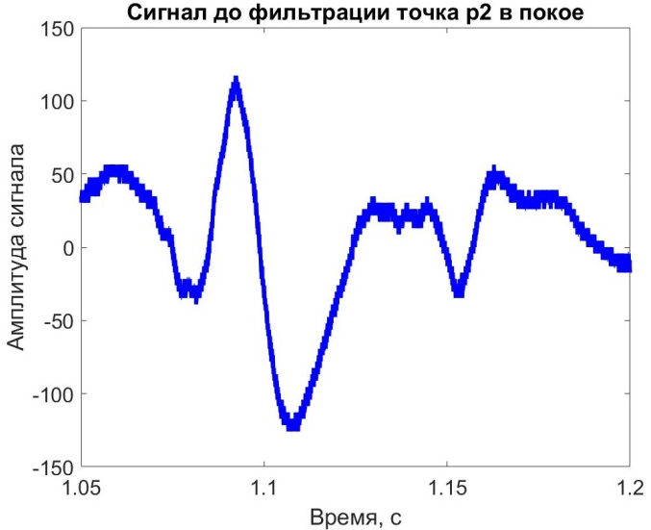  а | 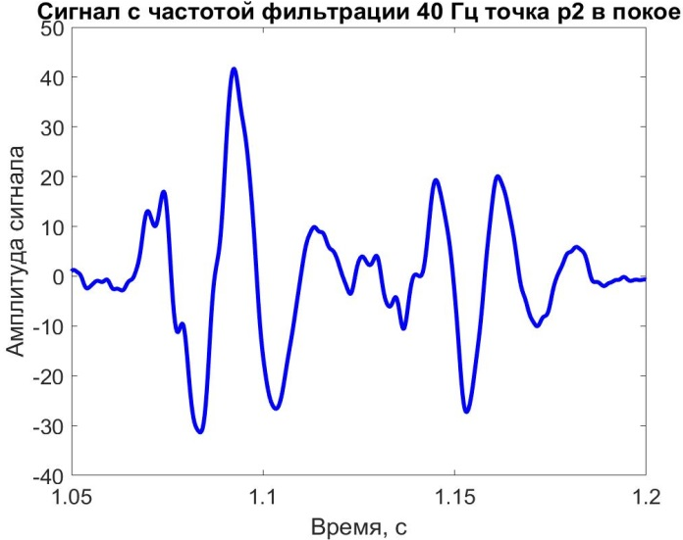  б | 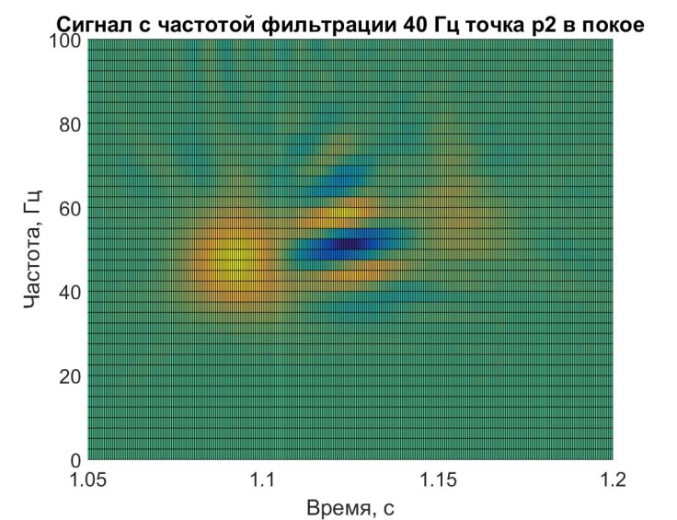  в
Рис. 2. Сигнал 2-го тона сердца добровольца (а), отфильтрованный сигнал (б) с фильтром высоких частот 40 Гц и результат преобразования Вигнера-Вилла (в).

Таким образом, в настоящей работе производится анализ сигналов 2-го тона, записанных у добровольцев в клинических условиях. Обработка сигналов осуществляется при помощи преобразования Вигнера-Вилла. Для каждого из пациентов была определена временная задержка между компонентами сигнала и выявлена корреляция между данной задержкой и давлением в легочной артерии.

Литература
1. Abrams J. Current Concepts of the Genesis of Heart Sounds: I. First and Second Sounds. Jama, 1978; V 239, No 26, P. 2787.
2. М.В. Лесик, А.И. Корольков, В.Г. Андреев. Методы анализа пульмональной компоненты второго сердечного тона. Ученые Записки Физического Факультета Московского Университета, 2018; No 4, 1840703-1 – 1840703-8.

